**今日动态**

5.7 星期二 晴天

班级人数：31人 今日实到：28人。

**区域游戏篇**  

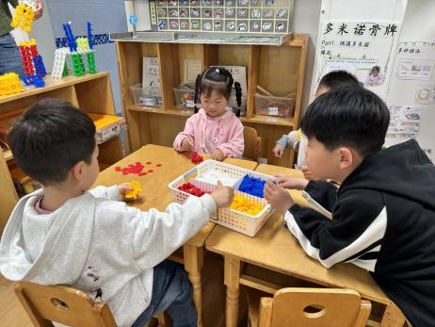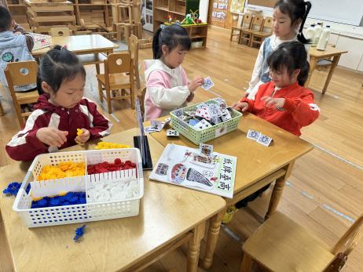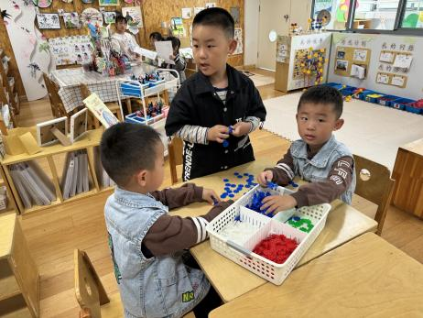

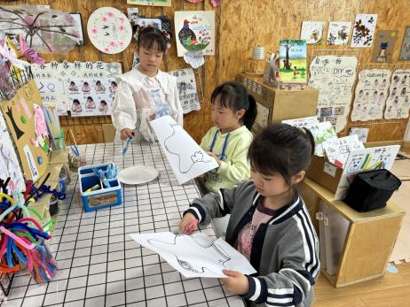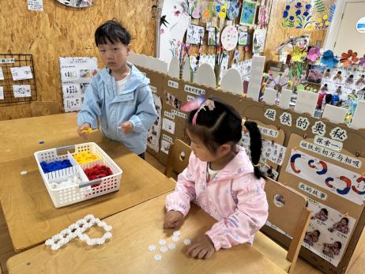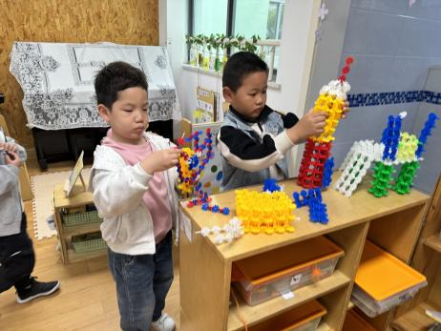

今天早上我们先进行了桌面建构游戏，学完本领后，我们开始进行区域游戏。

**户外活动篇**  

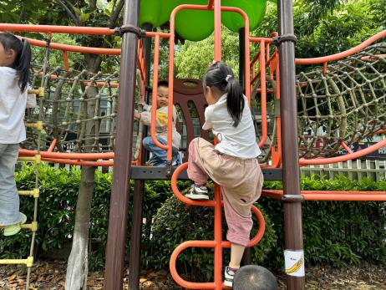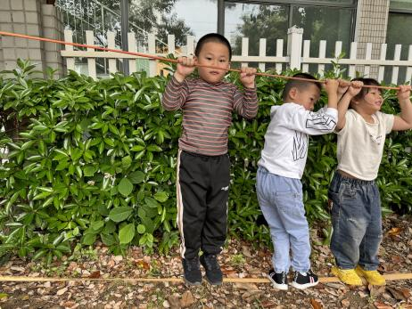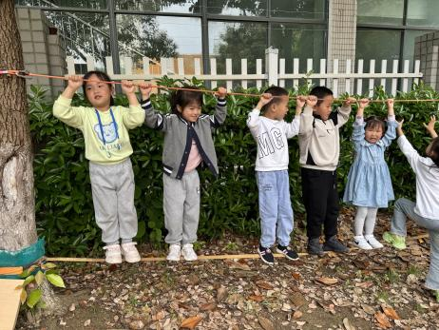

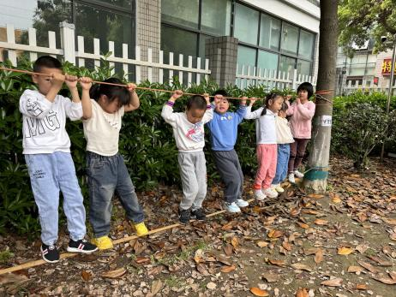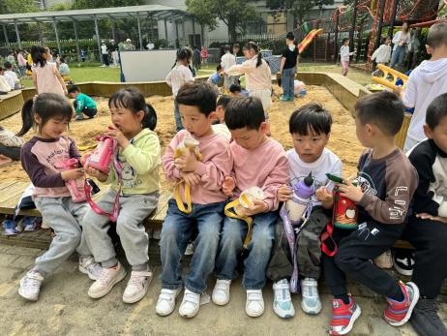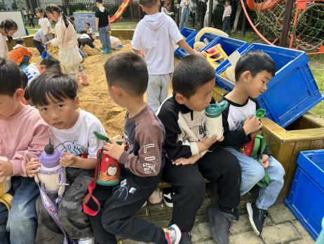

今天我们来到了大型攀爬架进行户外活动，孩子们都非常感兴趣。

**集体活动篇**  

1. **自选游戏**

周四上午我们将开展家长半日开放活动，其中亲子运动会中的自选项目，我们带着孩子一起观看了每个项目的游戏玩法，并自主选择自己喜欢的项目。

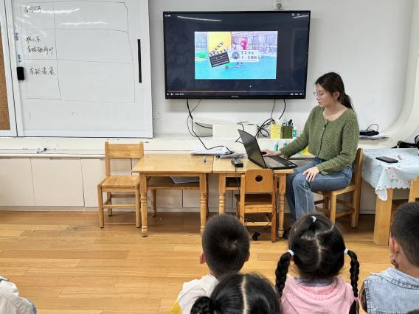 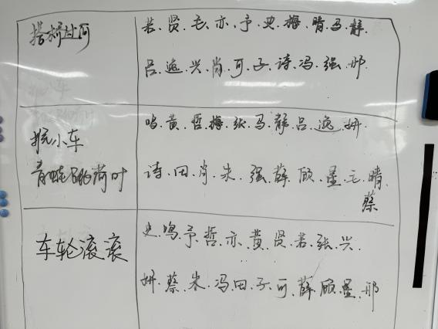

1. **语言：拍手歌**

这是一节儿歌类的语言活动。《拍手歌》是一则内容简单、节奏明快、琅琅上口的传统儿歌。这首儿歌每句话的前后两部分都压韵，而且包含1—10的数字，能边念、边唱、边玩，给孩子们带来无穷的乐趣。本活动重在学习两人合作拍手做游戏。

拍手歌

你拍一，我拍一，一个娃娃开飞机。

你拍二，我拍二，两个娃娃打电话。

你拍三，我拍三，三个娃娃吃饼干。

你拍四，我拍四，四个娃娃写大字。

你拍五，我拍五，五个娃娃敲锣鼓。

你拍六，我拍六，六个娃娃摘石榴。

你拍七，我拍七，七个娃娃抱公鸡。

你拍八，我拍八，八个娃娃吹喇叭。

你拍九，我拍九，九个娃娃拍皮球。

你拍十，我拍十，十个娃娃做游戏。

**一日生活篇**  

|  |  |  |  |  |  |
| --- | --- | --- | --- | --- | --- |
| **姓名** | **使用筷子 （熟练★、一般●）** | **进餐、午睡**  **（吃完睡着★、反之●）** | **姓名** | **情绪 （好★、一般●）** | **进餐、午睡**  **（吃完睡着★、反之●）** |
| **杨子宸** | **★** | **★** | **史芯宁** | **★** | **★** |
| **黄英豪** | **★** | **★** | **高语晴** | **★** | **★** |
| **蔡承轩** | **★** | **★** | **吕卓彤** | **★** | **★** |
| **梅语辰** | **★** | **★** | **刘若熙** | **★** | **★** |
| **于一鸣** | **★** | **★** | **丁趙妍** | **★** | **★** |
| **姜怀逸** | **★** | **★** | **李诗雨** | **★** | **★** |
| **姜怀兴** | **★** | **★** | **杨静宸** | **★** | **★** |
| **肖铭轩** | **★** | **★** | **朱宸钰** | **★** | **★** |
| **薛远憬** | **请假** | **请假** | **陈思予** | **★** | **★** |
| **马皓轩** | **★** | **★** | **于亦潇** | **★** | **★** |
| **冯俊杰** | **★** | **★** | **邢冰露** | **★** | **★** |
| **毛子源** | **★** | **★** | **刘星彤** | **请假** | **请假** |
| **李进强** | **★** | **★** | **顾一诺** | **请假** | **请假** |
| **王俊贤** | **★** | **★** | **刘张熙** | **★** | **★** |
| **王俊哲** | **★** | **★** | **田师齐** | **★** | **★** |
|  |  |  | **于依可** | **★** | **★** |

**今日早点：鲜牛奶、松香卷蛋糕**   **水果：西梅、血橙**

**今日午餐食谱：黑米饭、黄焖鸡腿、山药木耳炒莴笋、生菜肉末粉丝汤**

执笔人：张洁